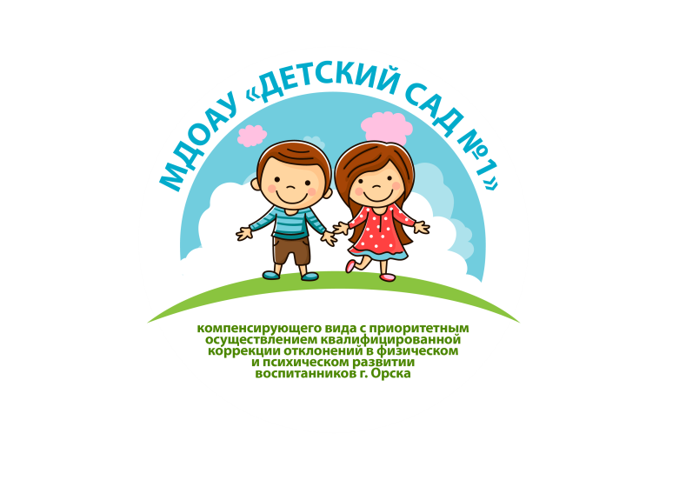



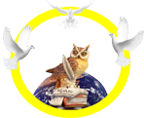

Муниципальное общеобразовательное автономное учреждение
«Средняя общеобразовательная школа №31 г.Орска»

Юридический адрес учреждения:
462401, г. Орск, Оренбургская область, пер. Синчука, д. 13

Фактический адрес учреждения:
462401, г. Орск, Оренбургская область, пер.Синчука, д.13; ул.Строителей, д.14.
Режим работы учреждения:
Действует режим шестидневной рабочей недели с 5-11 классы и пятидневной рабочей недели с 1-4 классы.
Рабочие дни: понедельник - пятница 08.00-18.30, суббота 08.00-14.00
Выходные дни - воскресенье и праздничные дни, установленные законодательством Российской
Федерации.
Руководитель учреждения:
директор:
Антипова
Наталья Валентиновна
Телефон:
8(3537) 40-77-24
8(3537) 40-11-34

Электронный адрес: sch31orsk@mail.ru



Специфика учреждения: предоставление общедоступного и бесплатного начального общего, основного общего, среднего общего образования.
Услуги, оказываемые учреждением:
- образовательные услуги,
- дополнительные образовательные услуги, в том числе платные образовательные услуги.
Проектная мощность: 790 мест, списочный состав детей в учреждении – 587 человек.
Состав педагогических кадров:
- учителя-предметники (16 человек),
- учителя начальных классов (12 человек),
- преподаватель-организатор ОБЖ (1 человек);
- тьютор (2 человека),
- социальный педагог (1 человек),
Уровень квалификации педагогических кадров:
- Доля педагогов с высшим профессиональным образованием – 94 %;
- Доля педагогов со средним профессиональным образованием – 6 %.
- Доля педагогов с высшей и первой квалификационными категориями – 84%
Материально – техническое обеспечение.
Здание основной школы 1958 года застройки, состояние здания и помещений удовлетворительное. В 2018 году произведен ремонт канализации столовой, вытяжной системы столовой, в 2020 году – частичное утепление системы отопления, косметический ремонт помещений.
Здание начальной школы 1939 года застройки. В 2019 году завершен капитальный ремонт здания. Введено в эксплуатацию здание перехода и спортивного зала со столовой школы.
Материально – техническая оснащенность материалами и оборудованием составляет 80%. Кабинеты оснащены оргтехникой, компьютерами, дидактическими материалами, наглядными пособиями для обучения, воспитания и профессиональной коррекции имеющихся нарушений у детей с РАС.
Значимые достижения учреждения:
- Победитель рейтинга «Общероссийский рейтинг школьных сайтов» итоговый балл 100 из 100 (2020)
- Второе место рейтинга организаций по итогам независимой оценки качества условий образовательной деятельности в 2019 г.;
- IV Международный дистанционный конкурс «Старт» 1, 2, 3 места (2020);
- VI Международный конкурс «О правильном питании и здоровом образе жизни». Диплом лауреата (2020);
- Призер областного конкурса «Многонациональное Оренбуржье» (2020);
- Участник Международного конкурса для учащихся и студентов "Права человека нашими глазами" (2020);
- Участник Всероссийского конкурса "Моё детство - война" (2020);
- Призер областного дистанционного конкурса чтецов "Закружилась листва золотая" (2020);
- Участие во Всероссийской акции "Есенинская неделя" (2020).

Перспективы деятельности и развития организации:
1.«Современная школа». Обновление материально-технической базы и образовательных программ.
2.«Успех каждого ребёнка». Профориентация и поддержка талантливых детей.
3.«Современные родители». Создание единого федерального портала для мам и пап, где они смогут получить консультацию, связаться с педагогами, получить психологическую помощь.
4.«Цифровая образовательная среда». Высокоскоростной интернет и оцифровка школьного документооборота.
5.«Учитель будущего». Переподготовка учителей и новая система карьерного роста.
6.«Молодые профессионалы». Модернизация профобразования.
7.«Социальная активность». Формирование сети поддержки добровольчества.

Рисунок 1

